**РЕСПУБЛИКА ДАГЕСТАН**

**МУНИЦИПАЛЬНОЕ ОБЩЕОБРАЗОВАТЕЛЬНОЕ УЧРЕЖДЕНИЕ**

**«СРЕДНЯЯ ОБЩЕОБРАЗОВАТЕЛЬНАЯ ШКОЛА №4»**

**АДМИНИСТРАЦИИ ГОРОДСКОГО ОКРУГА «ГОРОД КАСПИЙСК»**

**368301. г.Каспийск Матросова 3. 5-33-17.**

**____________________________________________________________________________**

**Информация**

**О проведении в МБОУ«СОШ№4» Всероссийской информационной акции по профилактике ВИЧ-инфекции и ассоциированных с ней заболеваний в молодежной среде АнтиВИЧ «Должен знать»**

|  |  |  |  |
| --- | --- | --- | --- |
| **Наименования мероприятий** | **Дата проведения** | **класс** | **ответственные** |
| **Классные часы**  **СПИД –чума 21 века»** | **26.11.-1.1218** | **8-110уч.**  **9-100уч.** | **ОВВВР**  **Абдуллаева К.К.**  **Кадиева Ш.Б.**  **Абасова Н.А.**  **Идрисова М.М.** |
| **Акции**  **«Мы за ЗОЖ»**  **«Мы против СПИДа»**  **Жизнь**  **«Мы выбираем жизнь»** | **27.11.18** | **7-55уч.** | **ОВВВР**  **Совет лидеров**  **вожатые** |
| **Беседы:**  **«Причины болезни и пути их рещения»**  **«О беде по имени «СПИД»** | **28.11.18** | **8 -11кл**  **313уч.** | **ОВВВР**  **Мед работники**  **Штанчаева Р.Н.** |
| **Выставка плакатов**  **«СПИД и его последствия»**  **«Скажем СПИДу НЕТ».** | **30.11.18** | **8-11 классы** | **ОВВВР**  **Вожатые**  **Лидеры ЗОЖ** |
| **Круглый стол**  **Стоп -СПИД «Жизнь одна – береги ее»** | **1.12.18г** | **10-11-33** | **ОВВВР**  **Касумова З.И**  **МирзамагомедоваЭ.К.** |

**Врио директора МБОУ «СОШ№4» Ильясова Б.А.**

**Круглый стол Стоп -СПИД «Жизнь одна – береги ее»**

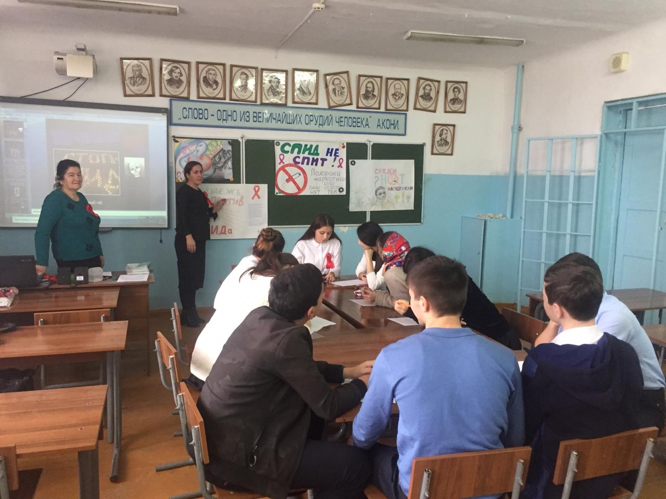

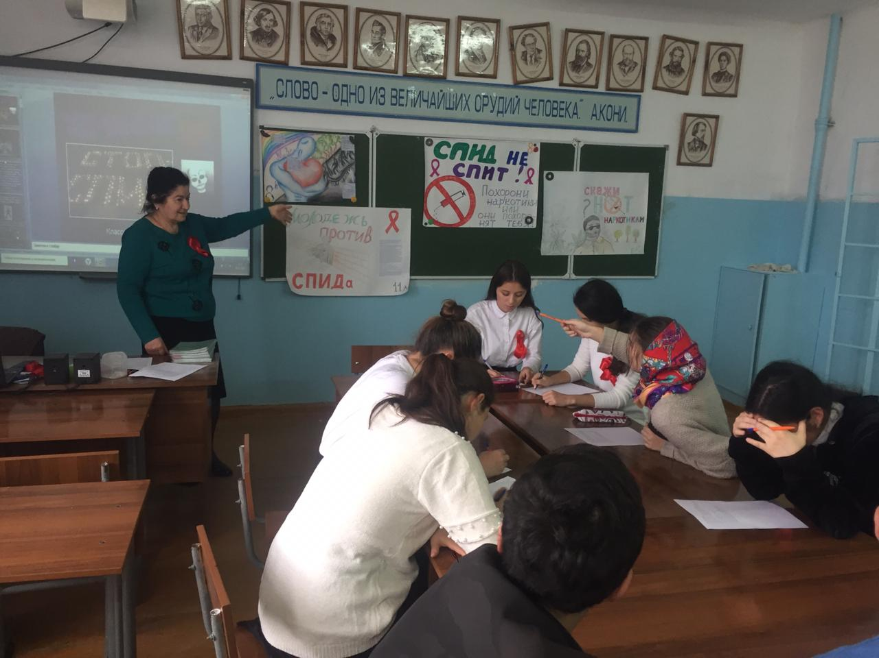

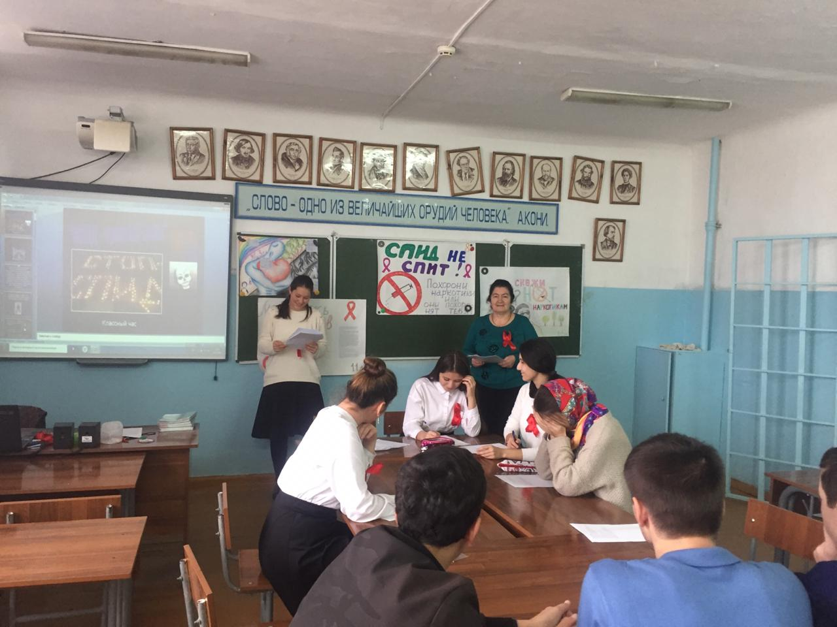

**Беседа: «О беде по имени «СПИД»**

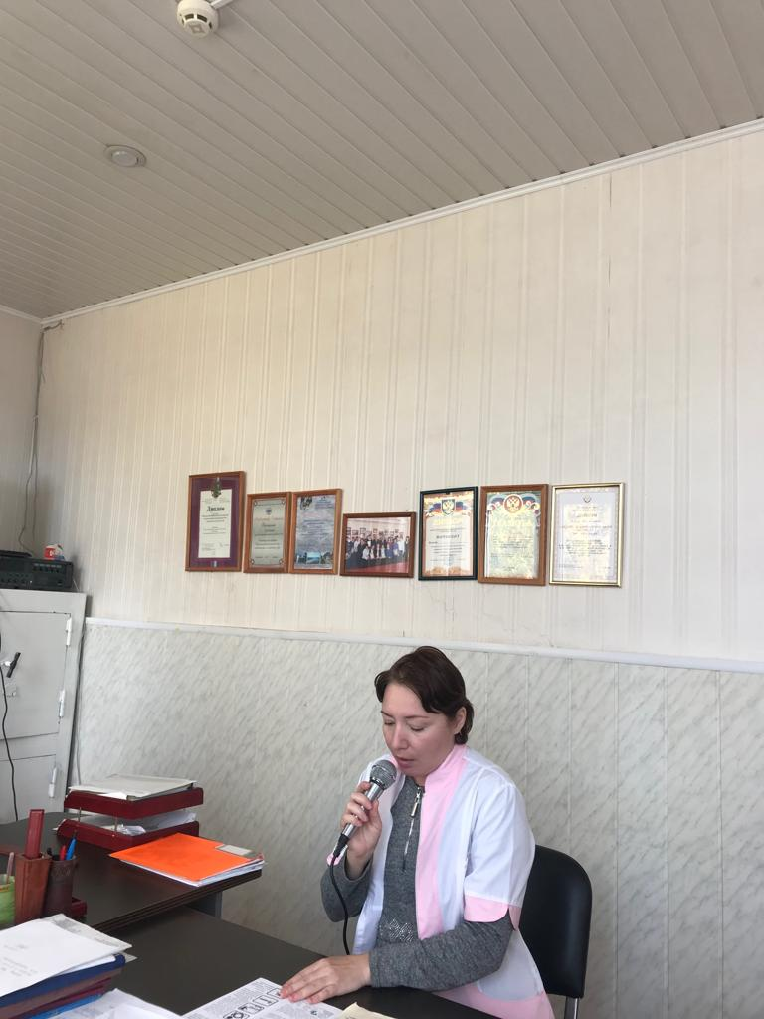

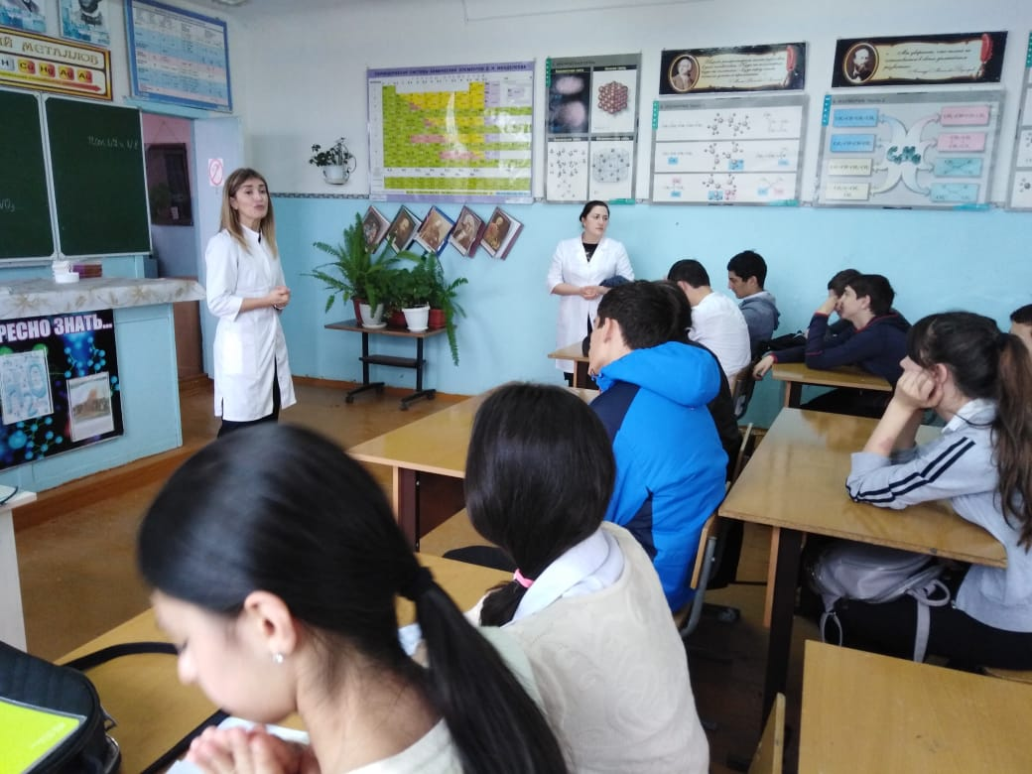

**Классные час СПИД –чума 21 века»**

